Соколовский Ян, 7 группа
Отчёт по лабораторной работе 2
Задания
- Определить цель БД и задачи, которые должна решать БД;
- Провести анализ данных требуемых для решения поставленных задач;
- Разработать схему данных (реляционная модель). Требование – минимум три таблицы, связанные отношениями один ко многим. Также требуется определить по крайней мере один атрибут, допускающий форматированный ввод данных, например, номер паспорта, телефона или типа подобное;
- Провести нормализацию данных. Учесть требования первых трех нормальных форм;
- Разработать IDEF1X диаграмму с помощью CASE (например MS Visio, MySQL Workbench и другие) системы;
- Результаты оформить в виде отчета, где должны быть представлены: цели и задачи, решаемые БД; конечная схема данных в стандарте IDEF1X.

Задание 1
Цель БД — хранение отчётов.
Задачи БД:
- Хранение метаданных отчётов
- Хранение метаданных отчётов об отчётах
- Хранение данных об отношенях отчётов и отчётов об отчётах
- Хранение данных об авторах отчётов

Задание 2
Для выполнения задачи «Хранение метаданных отчётов об отчётах» и «Хранение данных об отношениях отчётов и отчётов об отчётах» требуются следующие данные: ФИО создателя отчёта, дата создания отчёта, название отчёта, названия отчётов, на которые ссылается отчёт.
Для выполнения задачи «Хранение данных об отношениях отчётов и отчйт» требуются следующие данные: ФИО создателя отчёта, дата создания отчёта, название отчёта.
Для выполнения задачи «Хранение данных об авторах отчётов» требуются следующее данные: ФИО автора, дата рождения.

Сущности: отчёт, отчёт об отчётах, автор отчётов.
Связи: отчёт-отчёт об отчётах, автор отчётов-отчёт об отчётах, отчёт-автор отчётов.
Задание 3
Таблицы:
«Авторы отчётов», «Отчёты», «Отчёты об отчётах», «Связи отчётов и отчётов об отчётах».
Авторы отчётов (Уникальный идентификатор автора, ФИО автора, Дата рождения автора)
Отчёты (Уникальный идентификатор отчёта, Название отчёта, Дата создания, Идентификатор автора)
Отчёты об отчётах (Уникальный идентификатор отчётов об отчётах, Название отчёта об отчётах, Дата создания, Идентификатор автора)
Связь отчётов и отчётов обо отчётах (Идентификатор отчётов об отчётах, идентификатор отчёта).
Где выделеный текст — ключ.

Связи:
Авторы отчётов 1:М (Идентификатор автора) в Отчёты
Авторы отчётов 1:М (Идентификатор автора) в Отчёты об отчётах
Отчёт об отчётах 1 : М (Идентификатор отчётов об отчётах) в Связь отчётов и отчётов об отчётах
Отчёты 1 : М (Идентификатор отчётов ) в Связь отчётов и отчётов об отчётах
Я очень надеюсь, что это именно то, что подразумевалось под «схемой данных»

Задание 4
Данная реляционная модель соответсвует требованиям третьей нормальной формы и не нужндается в нормализации.

Задание 5

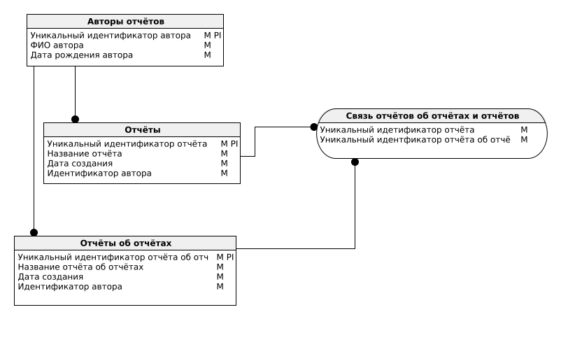
Задание 6
Выполнено

